Олимпиадная работа по географии
Ученика(цы)_______ класса
Школы (гимназии, лицея, интерната) №_____

ФИО

Наставник__________________________

Рязань
2016

МУНИЦИПАЛЬНЫЙ ЭТАП
ВСЕРОССИЙСКОЙ ОЛИМПИАДЫ ШКОЛЬНИКОВ
ПО ГЕОГРАФИИ
2016/2017 учебного года
10-11 классы

Тестовый тур

1. Линия на карте, иногда называемая по зодиакальному созвездию...
а) экватор
б) северный полярный круг
в) Гринвичский меридиан
г) южный тропик
2. По шкале Бофорта измеряют…
а) твердость минералов и горных пород
б) силу ветра
в) атмосферное давление
г) крутизну склона
3. Какого материка никогда не существовало в геологической истории Земли?
а) Тетис
б) Гондвана
в) Лавразия
г) Пангея
4. Проанализируйте климатограмму и определите, какой буквой на карте обозначен пункт с таким климатом.
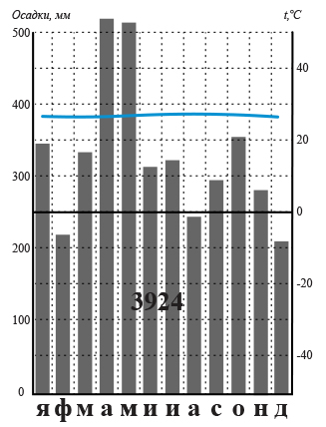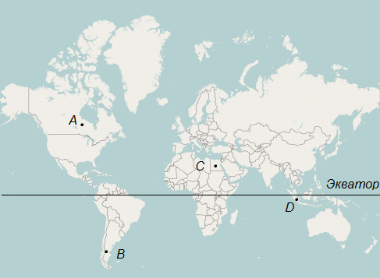
а) D
б) C
в) B
г) А

5. Какие два из перечисленных местных ветров характерны для территории России?
- сирокко
- зефир
- баргузин
- мистраль
- сарма
- самум
- хамсин
6. Студенты естественно-географического факультета изучают уникальные вулканические ландшафты и гейзеры. Какой из перечисленных заповедников им следует посетить?
- Баргузинский
- Гыданский
- Дарвинский
- Кроноцкий
7. Укажите страну, с которой у России самая короткая по протяженности сухопутная граница:
а) Белоруссия
б) Польша
в) КНДР
г) Эстония
8. Какое государство не является членом СНГ?
а) Казахстан
б) Беларусь
в) Эстония
г) Азербайджан
9. Установите соответствия:

СУБЪЕКТ РФ | АДМИНИСТРАТИВНЫЙ ЦЕНТР
а) Ненецкий автономный округ | 1) Ана́дырь
б) Еврейская автономная область | 2) Нарьян-Ма́р
в) Забайкальский край | 3) Биробиджан
г) Чукотский автономный округ | 4) Чита
 | 5) Салехард

10. Как называется алюминиевая руда?
а) боксит
б) пирит
в) халькопирит
г) магнетит
11. Укажите правильную технологическую цепочку в черной металлургии:
а) сталь – руда – прокат – чугун
б) руда – чугун – сталь – прокат
в) прокат – чугун – сталь – руда
г) руда – сталь – чугун – прокат
12. Какой фактор учитывается при размещении предприятий по производству калийных удобрений?
а) трудовой
б) сырьевой
в) энергетический
г) водный
13. Какая АЭС расположена на Урале?
а) Обнинская
б) Белоярская
в) Билибинская
г) Балаковская
14. К главным центрам черной металлургии Урала относятся:
а) Нижний Тагил и Челябинск
б) Пермь и Соликамск
в) Оренбург и Орск
г) Новоуральск и Стерлитамак
15. Путешествуя на поезде Москва–Владивосток по Транссибирской железнодорожной магистрали, Вы не увидите:
а) Омск – крупный центр машиностроения, химической и лесоперерабатывающей промышленности
б) Байкал – самое глубокое в мире озеро
в) Норильск – крупнейший центр цветной металлургии РФ
г) реку Амур, которую Транссиб пересекает в районе Хабаровска
16. Определите экономический район России по следующей характеристике:
а) гидроэнергетика – важнейшая отрасль специализации
б) выращивается озимая и яровая пшеница, горчица, рис, подсолнечник, овощи
в) среди важнейших видов выпускаемой продукции – тракторы, суда, троллейбусы, автобусы
г) находятся нефтегазоносные месторождения межрайонного значения
д) крупная химическая промышленность
е) крупнейшее в мире месторождение хлормагниевых (бишофитовых) солей
Ответ: _______________________

17. Установите соответствия:

ГОСУДАРСТВО | СТОЛИЦА
а) Китай | 1) Куала-Лумпур
б) Бруней | 2) Пекин
в) Индонезия | 3) Бандар-Сери-Бегаван
г) Нигерия | 4) Абуджа
 | 5) Джакарта

18. Странами с республиканской формой правления являются:
а) Испания, Франция и Турция
б) Аргентина, Пакистан и Нигерия
в) Япония, Норвегия и Малайзия
г) Италия, Марокко и Бельгия
19. Определите страну по описанию.
Это государство с самой маленькой площадью территории и минимальным числом жителей, уникальное по форме правления. Здесь имеется свое правительство, банк, гвардия, законы. Сфера деятельности этого государства – весь мир.
Ответ: _______________________

20. В какой паре стран активно действуют боевики так называемого «Исламского государства» (ИГИЛ)?
а) Иран и Афганистан
б) Саудовская Аравия и Ливия
в) Палестина и Израиль
г) Сирия и Ирак
21. Какая языковая семья наиболее многочисленна в мире?
а) Сино-тибетская
б) Австроазиатская
в) Уральская
г) Австронезийская
22. Установите соответствия:

ФОРМУЛА ЕСТЕСТВЕННОГО ПРИРОСТА НАСЕЛЕНИЯ | РЕГИОН
а) 15-9=6 | 1) Африка
б) 11-11=0 | 2) Зарубежная Европа
в) 25-7=18 | 3) Северная Америка (Англо-Америка)
г) 40-14=26 | 4) Латинская Америка

23. Международное движение антиглобалистов выступает против…
а) гонки вооружений
б) исламского государства
в) экономической политики транснациональных корпораций
г) загрязнения вод Арктики
24. Среди направлений мировых религий выберите лишнее:
а) ламаизм
б) суннизм
в) протестантизм
г) синтоизм
25. Какая тройка стран лидирует в области развития гелиоэнергетики?
а) Россия, Казахстан, Беларусь
б) США, Франция, Испания
в) Индия, Пакистан, Израиль
г) Германия, США, Япония

БЛАНК ОТВЕТОВ

№ | Ответ | № | Ответ | № | Ответ
1 |  | 10 |  | 19
2 |  | 11 |  | 20
3 |  | 12 |  | 21
4 |  | 13 |  | 22
5 |  | 14 |  | 23
6 |  | 15 |  | 24
7 |  | 16 |  | 25
8 |  | 17
9 |  | 18

Аналитический тур
Задание 1

Для выполнения задания используйте топографическую карту.
- Определите масштаб предложенного фрагмента топографической карты.
По каким признакам и каким конкретно образом это можно сделать? (Произведите расчет всеми возможными способами.)
- Найдите на карте фабрику по производству бумаги и определите, на каком расстоянии от нее и по какому азимуту находится домик лесника.
- Каковы ширина, глубина и скорость течения реки Соть?
- На одном из трех участков, обозначенных на карте буквами А, Б, В, предполагается разместить летнюю вертолетную площадку. Какой участок подходит больше? Оцените и объясните достоинства и недостатки каждого участка.
- Определите абсолютные высоты точек С и Д. Каково превышение одной точки над другой и можно ли из точки С увидеть человека, находящегося в точке Д? Аргументируйте ответ.
- Что обозначают цифры 25 и 22, указанные под подписями названий населенных пунктов Быково и Окунево? Как они расшифровываются?
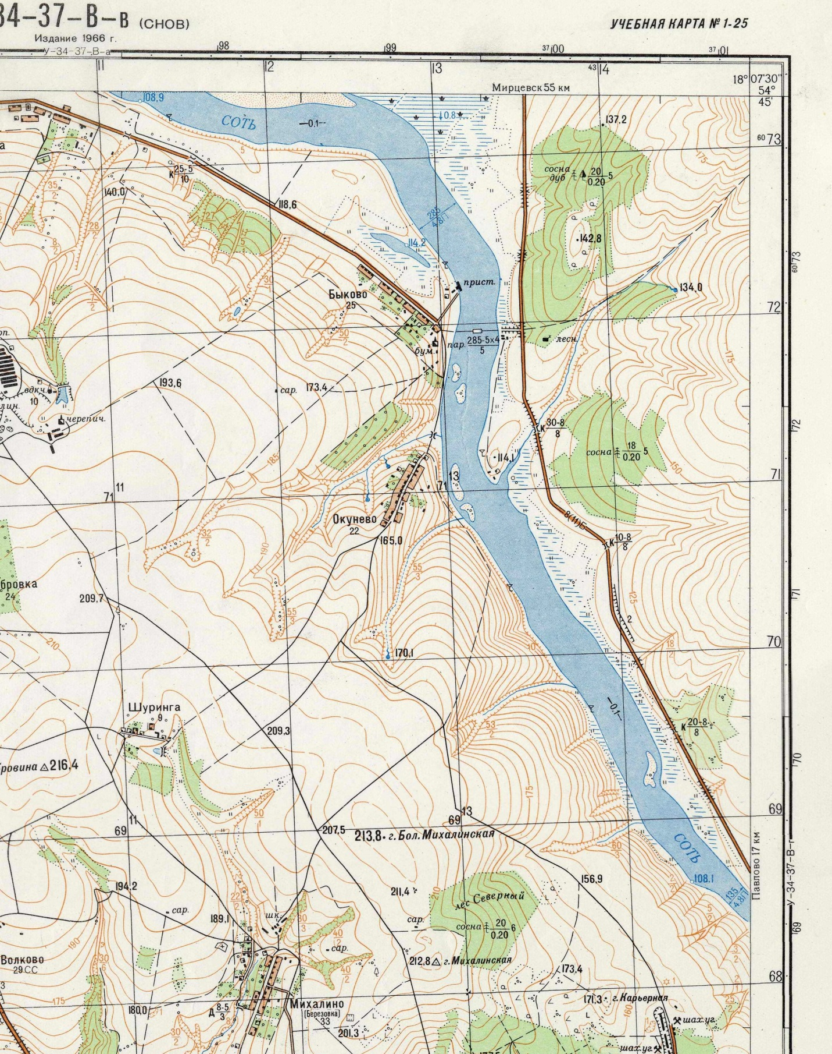
А
В
Б
С .
. Д

Ответ:
1.____________________________________________________________________________2.____________________________________________________________________________3.____________________________________________________________________________4.____________________________________________________________________________5.____________________________________________________________________________
6.____________________________________________________________________________

Задание 2

Перед вами краткие характеристики девяти уникальных объектов природы нашей страны, входящих в рейтинги «Чудеса России». Определите, о каких объектах идёт речь в этих описаниях. Название каждого объекта запишите в таблице соответственно местонахождению в природном районе России. Какой объект из «Чудес России» испытывает наибольшую антропогенную нагрузку? Ответ аргументируйте.
- Озеро, урез воды которого находится на 21 м ниже уровня моря, а его соленость – 370‰.
- Крупнейшее в мире болото.
- Поселок, где официально зафиксирована самая низкая температура воздуха − минус 67,7 °C (1933 год).
- Вторая по величине бухта мира, на берегу которой в 1740 году был основан Петропавловский острог.
- Одна из крупнейших гипсовых и ледяных пещер мира.
- Геологические образования и одноименный природный парк на берегу реки, имеющей самую большую дельту в России.
- Двуглавая вершина, являющаяся высочайшей точкой горной системы и страны.
- Объект Всемирного природного наследия, в пределах которого располагаются плато Укок и Телецкое озеро.
- Остров, расположенный в двух полушариях.

Природный район | Название уникального природного объекта
Арктика (Арктические острова)
Восточно-Европейская равнина
Кавказ
Урал
Западная Сибирь
Средняя Сибирь
Горы Южной Сибири
Северо-Восточная Сибирь
Дальний Восток
Природный объект, испытывающий наибольшую антропогенную нагрузку:

Аргументация:

Задание 3
На станцию Петрозаводск с севера прибыл железнодорожный состав с различными видами грузов: бумага, железная руда, алюминий, апатиты, рыба. Из-за плохой погоды стерлись написанные мелом на вагонах названия станций отправления и назначения. Изучив по сопроводительным документам списки этих станций, и проверив, какой груз находится в вагонах, диспетчер станции безошибочно отправил по месту назначения все грузы. Какое решение он принял? Ответ запишите в таблицу и кратко прокомментируйте. Учтите, что по каждому из направлений следовал лишь один вид груза.
Станции отправления:
Кировск, Кемь, Костомукша, Мурманск, Надвоицы.
Станции назначения:
Москва, Воскресенск, Краснодар, Череповец, Санкт-Петербург (морской порт).

Вид груза | Станция отправления | Станция назначения | Комментарий
пиломатериалы
железная руда
алюминий
апатиты
рыба

Задание 4

Курорт – освоенная и используемая в лечебно-профилактических целях особо охраняемая территория, располагающая природными лечебными ресурсами и необходимыми для их эксплуатации зданиями и сооружениями, включая объекты инфраструктуры. На основании того, какие факторы имеют основное лечебное значение, можно провести типологию курортов.
Для каких курортов характерны перечисленные ниже в таблице основные лечебные факторы? Где они располагаются?
К каким типам относятся курорты, представленные в списке?
Назовите три субъекта РФ, расположенные в Европейской части страны, где одновременно имеются природные рекреационные ресурсы для развития каждого из трёх типов курортов.

Список курортов:
Белокуриха  Баден-Баден  Боржоми  Домбай  Железноводск  Карловы Вары  Светлогорск  Давос  Коста дель Соль | Ялта  Инсбрук  Трускавец  Уистлер  Шамони  Шарм-эль-Шейх  Юрмала  Чегет  Гагра
Ответ запишите в таблицу:

Основные лечебные факторы | Тип курортов | Российские курорты  с указанием субъекта РФ | Курорты зарубежных стран с указанием страны
Природные минеральные воды |  | 1.  2. | 1.  2.  3.  4.
Солнечное излучение, морская вода, морской воздух |  | 1.  2. | 1.  2.  3.  4.
Горный воздух, красота пейзажей, комплексная физическая нагрузка |  | 1.  2. | 1.  2.  3.  4.
Субъекты РФ: 1.__________________ 2.__________________ 3._________________

Задание 5

Восстановите календарь событий Рязанской области на 2016 год. Выберите из предложенного ниже списка мероприятия и впишите номер мероприятия
в таблицу в соответствии с датой и местом его проведения.

Мероприятия:

1. Слет Дедов Морозов и Снегурочек.

2. XVI Межрегиональный фестиваль современного изобразительного искусства «Мой край задумчивый и нежный…».

3. IV Областной фестиваль казачьей культуры «Весело да дружно казаки поют».

4. Фестиваль народного творчества «Золотая ладья».

5. Конно-спортивный праздник на Кубок Евпатия Коловрата.

6. Праздник, посвященный Всероссийскому дню семьи, любви и верности,

7. Фестиваль «Под синим небом Желанновских раздолий».

8. Всероссийский фестиваль народного творчества, посвященный композитору А.П. Аверкину.

9. Историко-фольклорный фестиваль «Слава Добрыни».

10. Театрализованный праздник «Битва на Воже».

11. Праздник народной песни имени братьев Пироговых.

12. III Региональный молочный фестиваль «За Окой пасутся ко…».
13. Фестиваль гончаров.

14. Агрофестиваль «Рязанский караваец».

Мероприятие | Дата проведения | Место проведения
 | 25 июня | Рязанская область,  город Касимов
 | 21 мая | Рязанская область, Рыбновский район,  с. Новоселки
 | 18 июня | Рязанская область, Рыбновский район, п. Дивово
 | 25 июня | Рязанская область, Сасовский район, г. Сасово
 | 8 июля | Рязанская область,  Рязанский район,  д. Ласково
 | 6 августа | Рязанская область,  Рыбновский район,  с. Глебово-Городище
 | 17-21 августа | Рязанская область, г. Скопин
 | 3 сентября | Рязанская область,  Рязанский район, с. Заокское
 | 10 сентября | Рязанская область,  Рыбновский район,  с. Константиново,  музей-заповедник  С.А. Есенина
 | 24 декабря | Рязанская область,  Шиловский район,  р.п. Шилово

